chemische reacties

Minimumdoel:

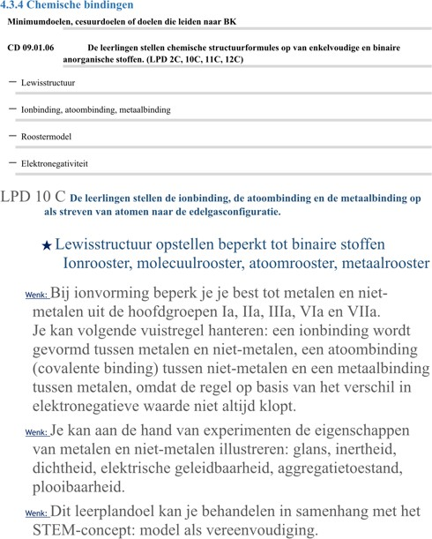

# Instructiefische

## ionstraal

1. Ga naar de pagina van de volgende website.

<https://chemie-lernprogramme.de/daten/programme/js/ionenradienvergleicher/index.html>

1. Selecteer in de keuzebalk rechtsboven een ion, je ziet nu een voorstelling van de ionstraal van ditzelfde ion.
2. Selecteer nu een aantal keer een kation en een aantal keer een anion.
3. Neem een screenshot van de grootste ionstraal, zet deze foto onderaan de oefeningen over de ionstraal op het opdrachtenblad.
4. Maak de oefeningen op het opdrachtenblad die onder de titel ionstraal staan.

## Lewisstructuur

1. Ga naar de pagina van de volgende website.

[https://chemie-lernprogramme.de/daten/programme/js/strukturformler-](https://chemie-lernprogramme.de/daten/programme/js/strukturformler-online/index.html) [online/index.html](https://chemie-lernprogramme.de/daten/programme/js/strukturformler-online/index.html)

1. Klik op het pijltje naar onder in de middelste keuzenbalk op de onderste rij.
2. Kies vervolgens een van de elementen die tevoorschijn komen. (Als je koolstof neemt neem dan diegene met 4 aparte elektronen voor deze oefening, niet de koolstof met een elektronenpaar.)
3. Klik nu op een van de drie andere keuzenbalken en kies een van de elementen die tevoorschijn komen zodat je een juiste chemische binding bekomt.
4. Doe stap 4 nog voor de twee overige keuzenbalkjes.
5. Maak de oefeningen op het opdrachtenblad die onder de titel Lewis structuur staan.

**Wanneer je de beide instructies doorlopen hebt en alle oefeningen hebt gemaakt upload je het ingevulde opdrachtenblad met de foto’s op smartschool.**

# voor de leerkracht oplossingen

## Ionstraal

1. Ionstralen bepalen via de simulatie (in pikometer). …/2 Ionstraal van magnesiumion: 65 pm

Ionstraal van chlorideion: 181pm

(3min)

1. Atoomstraal vergelijken met ionstraal van een kation. …/9
   1. Zoek op het internet de atoomstraal van volgende elementen: …/3 Natrium: 186 pm

Lithium: 152 pm Kalium: 277pm

* 1. Gebruik nu de simulatie voor het vinden van de ionstralen van de kationen van

diezelfde elementen. …/3

Natriumion: 95 pm

Lithiumion: 60 pm

Kaliumion: 133 pm

(5 min)

(8min)

* 1. Wat merk je op wanneer je de atoomstraal en de ionstraal van dezelfde elementen bij kationen met elkaar vergelijkt? Let goed op dat deze in dezelfde eenheid staan! …/3

De **atoomstraal is groter dan de ionstraal**, dit komt doordat het atoom elektronen

**afgeeft** wanneer het een ion wordt. De **kernlading** veranderd echter niet dus de

**elektronen worden meer naar binnen** getrokken. Wanneer er meerdere elektronen worden afgegeven kan de omvang ook afnemen door een schil die er niet meer is. **Hoe groter het verschil in elektronen hoe groter het verschil tussen de stralen.**

1. Atoomstraal vergelijken met ionstraal van een anion. …/9
   1. Zoek op het internet de atoomstraal van volgende elementen: …/3 Fosfor:110 pm

Zuurstof:60 pm Broom: 94 pm

* 1. Gebruik nu de simulatie voor het vinden van de ionstralen van de anionen van

diezelfde elementen. …/3

Fosforion:212 pm Zuurstofion: 140 pm

Broomion: 195 pm

(4 min)

* 1. Wat merk je op wanneer je de atoomstraal en de ionstraal van dezelfde elementen bij anionen met elkaar vergelijkt? Let goed op dat deze in dezelfde eenheid staan! …/3

(5min)

De ionstraal is groter dan de atoomstraal, omdat een anion ontstaat wanneer een atoom 1 of meer elektronen opneemt. Dit extra aantal elektronen verhoogt de afstoting tussen de elektronen in de buitenste schil, wat de ionstraal vergroot.

1. Bekijk nu de atoomstralen en ionstralen van fosfor en natrium (2 elementen uit dezelfde periode) en vergelijk deze met elkaar, welk verband vinden we tussen de atoomstraal en het PSE. En welk verband vind je tussen de ionstraal en het PSE. Gebruik je boek als hulpmiddel.

…/8 (12min)

### Verbanden met het PSE

* De atoomstraal van natrium is groter dan die van fosfor. Beide elementen hebben dezelfde hoeveelheid schillen (energieniveaus), maar de atoomstraal van natrium is groter omdat natrium minder protonen in de kern heeft (11 protonen) dan fosfor (15 protonen). Hierdoor is de aantrekkingskracht van de kern op de buitenste elektronen in natrium minder sterk.

### Ionstralen

* Kation van natrium (Na⁺): Wanneer natrium een elektron verliest om een kation te vormen, vermindert de atoomstraal, omdat de afstoting tussen de elektronen afneemt en de aantrekkingskracht van de kern toeneemt. De ionstraal van Na⁺ is dus kleiner dan de atoomstraal van Na.
* Anion van fosfor (P³⁻): Wanneer fosfor drie extra elektronen opneemt, neemt de ionstraal toe. Dit komt door de extra afstoting tussen de elektronen en de trekkingskracht die de kern uitoefent op de elektronen die minder toeneemt dan het aantal elektronen, wat

leidt tot een grotere ionstraal.

### Atoomstraal en het PSE:

* + De atoomstraal neemt van links naar rechts in een periode af. Naarmate er meer

protonen in de kern komen, worden de elektronen dichter bij de kern

aangetrokken.

### Ionstraal en het PSE:

* + De ionstraal van kationen neemt ook af van links naar rechts binnen een periode, terwijl die van anionen toeneemt. Dit komt door de gelijkblijvende hoeveelheid schillen en de veranderingen in de effectieve nucleaire lading.

## Lewis structuur

1. A) Maak volgende verbindingen na, neem er een foto van (van de opstelling met de keuzenbalkjes) en plaats ze onder de juiste opgave. …/4

B) benoem iedere verbinding met de correcte IUPAC-benaming, tenzij deze al gegeven is.

…/2

1.1

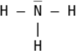

A)

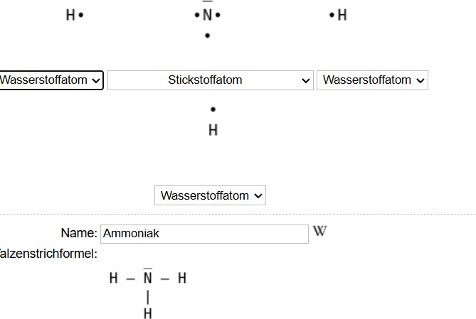

B) Ammoniak

* 1. Methaan A)

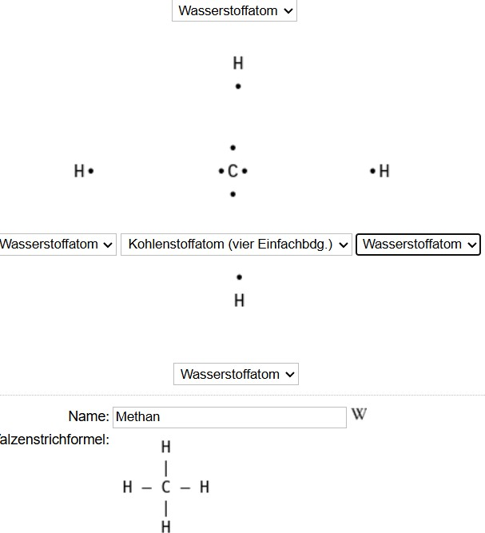

* 1. methanol A)

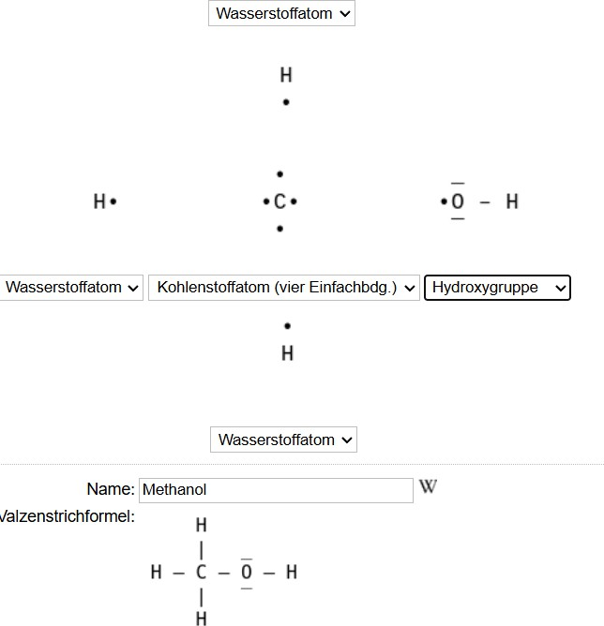

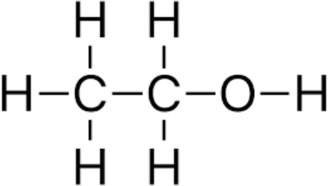

A)

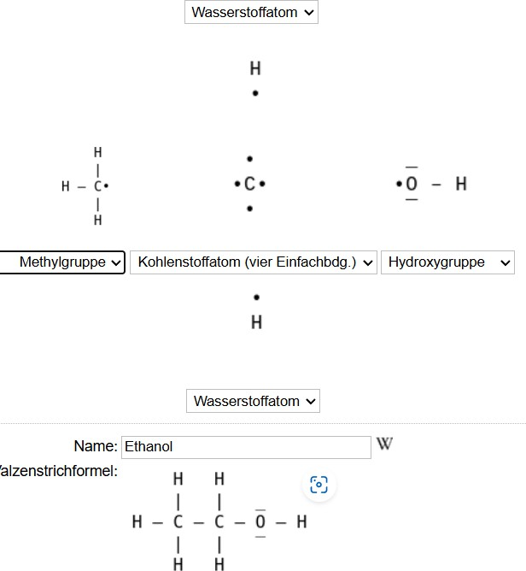

B)Ethanol (3min)

1. Maak 2 juiste verbindingen met volgende elementen in het midden.

Stikstof, koolstof, zuurstof. Zet van iedere juist gemaakte verbinding een foto onder deze opgaven en benoem ze. …/9

### Stikstof

* + - Eerste verbinding: ammoniumethaan

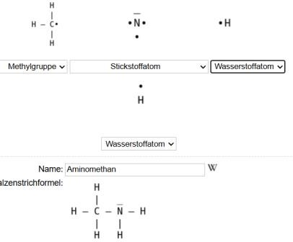

* + - Tweede verbinding: chlooramine

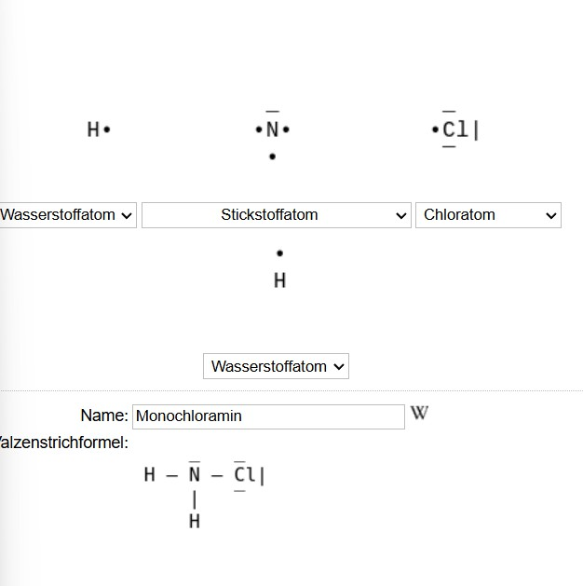

(3min)

### Koolstof

* + Eerste verbinding: chloormethaan

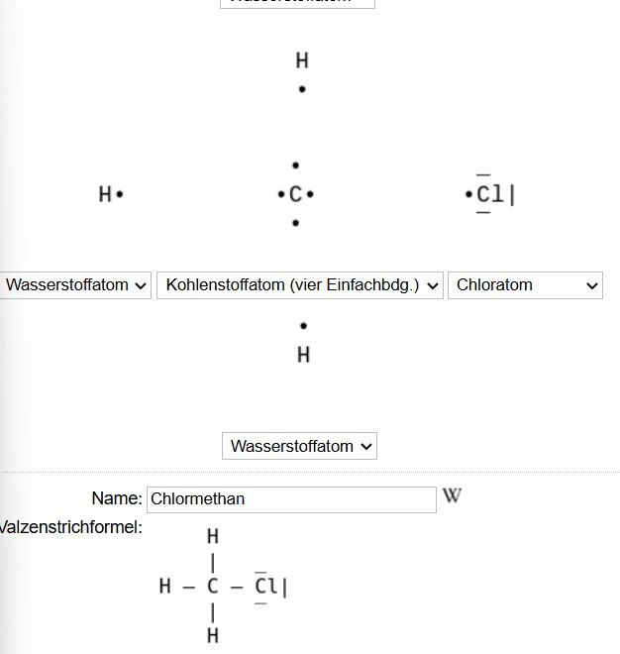

* + 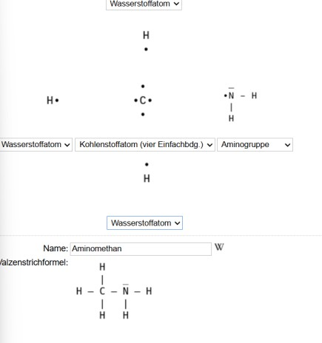Tweede verbinding : methylamine

(3min)

### Zuurstof

* + Eerste verbinding: diwaterstofoxide

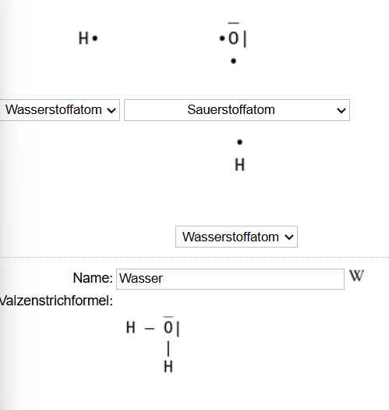

* + Tweede verbinding: diwaterstofperoxide

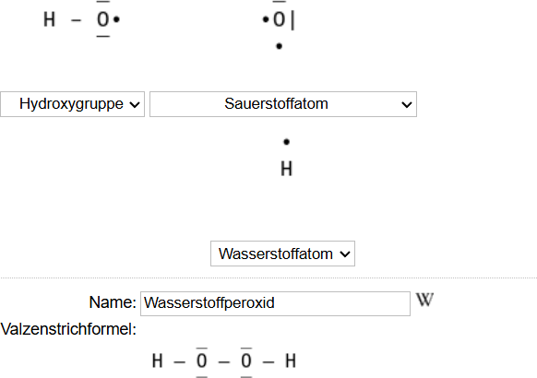

### (2min)

1. Maak nu zelf nog 2 verbindingen die anders zijn dan diegene die je al gemaakt hebt, zet de foto’s onder deze opgave en benoem ze correct. …/3
   * Verbinding 1

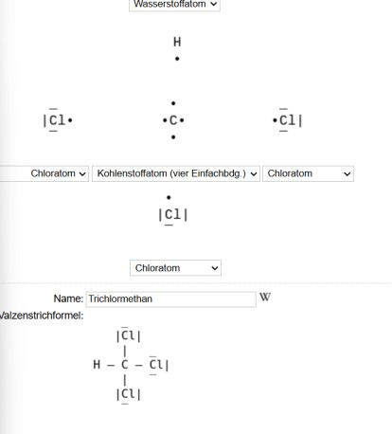Naam: trichloormethaan

* + Verbinding 2

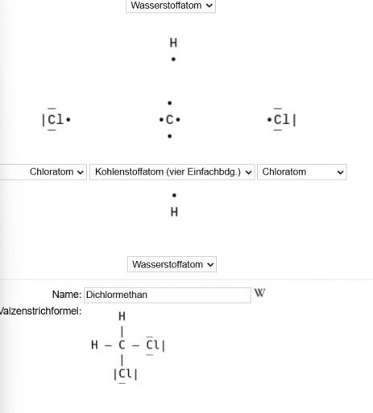Naam: dichloormethaan

(5min)

Voor de leerkracht:

* Benodigdheden:
  + Computer/pc
  + Internet of wifi
* Leerlingen nemen hun pc en werken het eerste deel van de les zelfstandig aan de volgende opdracht, deze gaat ook op punten.

# Opdrachtenblad

## Ionstraal

* Ionstralen bepalen via de simulatie. …/3

Ionstraal van magnesiumion:....... Ionstraal van chlorideion:.......

* Atoomstraal vergelijken met ionstraal van een kation. …/9
  1. Zoek op het internet de atoomstraal van volgende elementen: …/3 Natrium: .....

Lithium: .....

Kalium: ....

* 1. Gebruik nu de simulatie voor het vinden van de ionstralen van de kationen van

diezelfde elementen. …/3

Natriumion:.....

Lithiumion:.....

Kaliumion:....

* 1. Wat merk je op wanneer je de atoomstraal en de ionstraal van dezelfde elementen bij kationen met elkaar vergelijkt? Let goed op dat deze in dezelfde eenheid staan! …/3
* Atoomstraal vergelijken met ionstraal van een anion. …/9
  1. Zoek op het internet de atoomstraal van volgende elementen: …/3 Fosfor:….

Zuurstof:…. Broom:….

* 1. Gebruik nu de simulatie voor het vinden van de ionstralen van de anionen van

diezelfde elementen. …/3

Fosforion:…. Zuurstofion:…. Broomion:….

* 1. Wat merk je op wanneer je de atoomstraal en de ionstraal van dezelfde elementen bij anionen met elkaar vergelijkt? Let goed op dat deze in dezelfde eenheid staan! …/3
* Bekijk nu de atoomstralen en ionstralen van fosfor en natrium (2 elementen uit dezelfde periode) en vergelijk deze met elkaar, welk verband vinden we tussen de atoomstraal en het PSE. En welk verband vind je tussen de ionstraal en het PSE. Gebruik je boek als hulpmiddel.

…/8

## Lewisstructuur

1. A) Maak volgende verbindingen na, neem er een foto van (van de opstelling met de keuzenbalkjes) en plaats ze onder de juiste opgave. …/4

B) benoem iedere verbinding met de correcte IUPAC-benaming, tenzij deze al gegeven is.

…/2

1.1



A)

B) ……………………………………………………………………….

* 1. Methaan A)
  2. methanol A)



A)

B)…………………………………………………………………………..

1. Maak 2 juiste verbindingen met volgende elementen in het midden.

Stikstof, koolstof, zuurstof. Zet van iedere juist gemaakte verbinding een foto onder deze opgaven en benoem ze. …/9

### Stikstof

* + - Eerste verbinding
    - Tweede verbinding

### Koolstof

* + - Eerste verbinding
    - Tweede verbinding

### Zuurstof

* + Eerste verbinding
  + Tweede verbinding

1. Maak nu zelf nog 2 verbindingen die anders zijn dan diegene die je al gemaakt hebt, zet de foto’s onder deze opgave en benoem ze correct. …/3
   * Verbinding 1 Naam:
   * Verbinding 2 Naam:

<https://chemie-lernprogramme.de/daten/programme/js/ionenradienvergleicher/index.html>

Met de simulatie over de ionstraal kan je van een aantal elementen de ionstraal zien, deze wordt weergegeven in picometer. Ook zie je visueel het verschil in grote tussen de verschillende ionen. Onderaan vind je nog drie linken.

Online PSE: [Periodensystem der Elemente (chemie-lernprogramme.de)](https://chemie-lernprogramme.de/daten/programme/js/pse/)

Hier vind je een compact PSE terug en als je over de elementen gaat komt er een heleboel info over die elementen op je scherm. Wanneer je dan klikt op het element kom je op de wikipedia- pagina van het element terecht. Langs de zijkant zie je de verschillende schillen, langs de bovenkant staan de verschillende hoofdgroepen aangeduid. Om een volledig PSE te verkrijgen kun je onderaan nevengroepen, Lanthaniden en actiniden nog aanduiden. Net daarboven vind je de elektronenconfiguratie.

Kation en anion: Deze linken brengen je naar de wikipediapagina over kationen en anionen. [Kation – Wikipedia](https://de.wikipedia.org/wiki/Kation)

[Anion – Wikipedia](https://de.wikipedia.org/wiki/Anion)

[Strukturformler - online (chemie-lernprogramme.de)](https://chemie-lernprogramme.de/daten/programme/js/strukturformler-online/index.html)

Met deze simulatie kan je verschillende chemische verbindingen maken door de elementen te veranderen met behulp van de kiesbalkjes. Wanneer het een juiste verbinding is komt deze vanonder als Lewis formule te staan en komt de naam er ook bij. Naast de naam vind je dan het wikipedia logo waar je op kan klikken om naar de pagina van de gevonden stof te gaan.

Beide sites zijn in het Duits maar ze wijzen zichzelf wel uit.